Manual Técnico – Calculadora Básica

Para empezar a la calculadora la hice viendo un video, pero la personalicé a mi gusto y para que sea diferente.   
Modifique teclas, agregue algunas funciones y algunas no, agregue solo las que creí más importante.

Para la calculadora comencé creando un proyecto en el entorno de net beans.

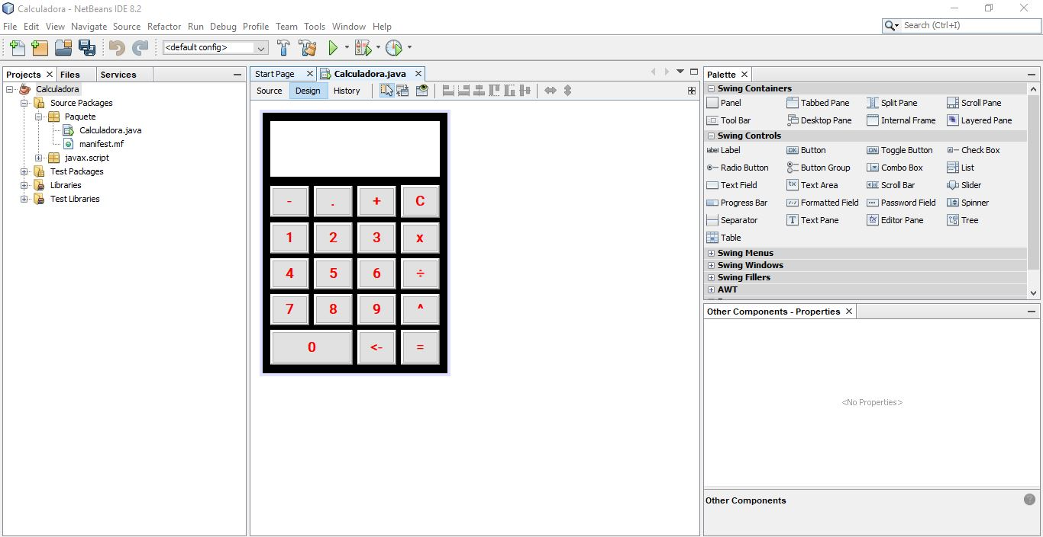

Una vez ahí dentro cree un Jframe al cual le di el tamaño que quería que tuviera mi calculadora, arriba de este, agregue un jPanel en el cual estarán ubicados los botones como los números y los operadores, también estará la pantalla donde se muestre el resultado y el número ingresado por el usuario.

Una vez agregué las teclas que iba a utilizar en mi calculadora, comencé a darle una función a cada tecla (dando doble clic).